OLAY科学有她，致敬女性榜样力量
广 告 主：OLAY
所属行业：美妆日化
执行时间：2022.09.09-09.16
参选类别：社会化营销类
营销背景
品牌背景和面临困境——
OLAY是扎根中国30余年的国际品牌，不断遇到挑战也不断探索新的方向。
- 1989年，玉兰油长期雄踞中国护肤市场之首；
- 2015年，品牌印象老化，“妈妈品牌”，不为主流年轻消费群体所认可；
- 2017年，爆品计划及烟酰胺成分深入人心，打了漂亮的翻身仗；
- 2022年，品牌希望瞄准打透品牌科技力方向，与TA建立价值纽带，让品牌的科学理念深入人心。
营销目标
社交声量——
- 将品牌科技力传递给更多消费者，让“科学有她”成为全网热议的正能量事件。
心智认知——
- 与TA建立大众化的价值沟通纽带，强化品牌科技的心智认知。
策略与创意
案例视频：https://www.bilibili.com/video/BV1zj411M7vg/?spm_id_from=333.999.0.0&vd_source=a5436a5742eb36421fbbd982ad4d4bf8
以“节日生态+权威背书+舆论场域”三大优势，为品牌打造真正社会议题，集中放大品牌价值主张。
一、营销洞察——
1.洞察【教师节】热点内容，挖掘【致敬】的大众情绪和【榜样力量】情绪内涵；
2.结合【热点情绪痛点】和【品牌价值主张】，以女科学家的真实故事视频打破偏见，吸引用户讨论。
二、策略创意——
1.借势教师节热点，将热点影响承接至品牌
- 热点氛围蓄水：原生话题运营造势；
- 热点内容承接：“内容+曝光+绑定”三维承接；
- 多领域同场热议：权威媒体、高校、KOL/KOC；
- 媒介多维触达：铺设资源抢占用户视线。
2.二创热点，创造品牌自身价值热议
- 二创议题式话题：以议题式话题塑造品牌原生内容热议场；
- 立体式传播矩阵：权威开场背书+高知入场共鸣+多领域拓场扩散+真实用户固场升华。
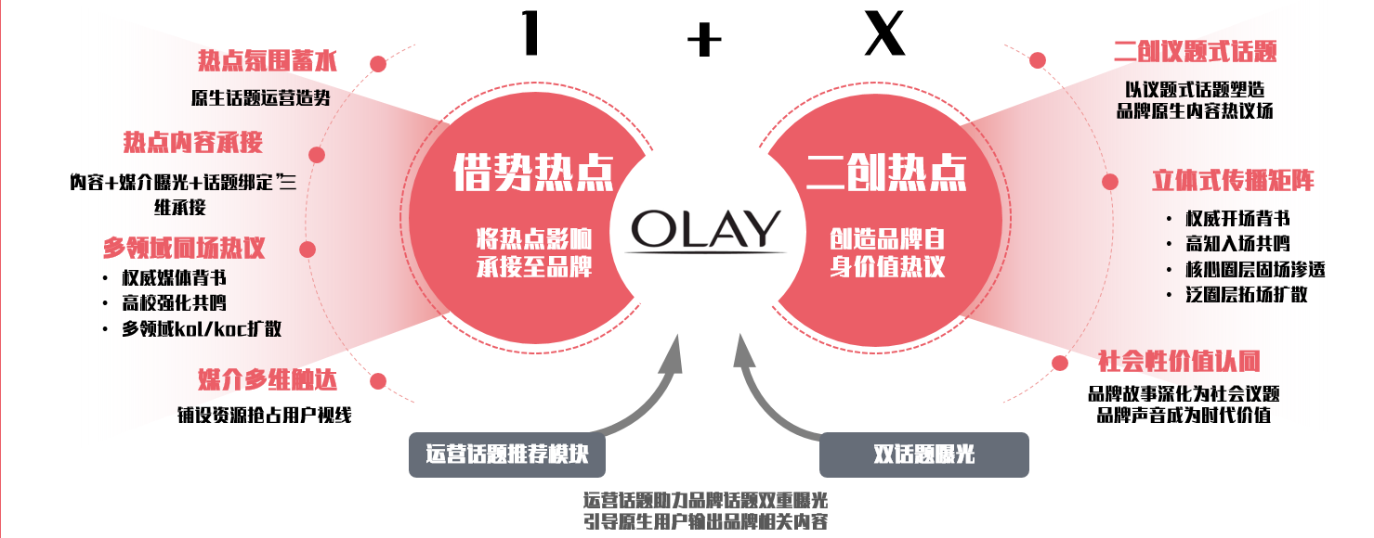
执行过程/媒体表现
Step1-借势热点，将热点影响承接至品牌
- 热点氛围蓄水——
联合《中国妇女报》打造热点向原生话题#致敬人民教师#，掀起“全民敬师”热潮。
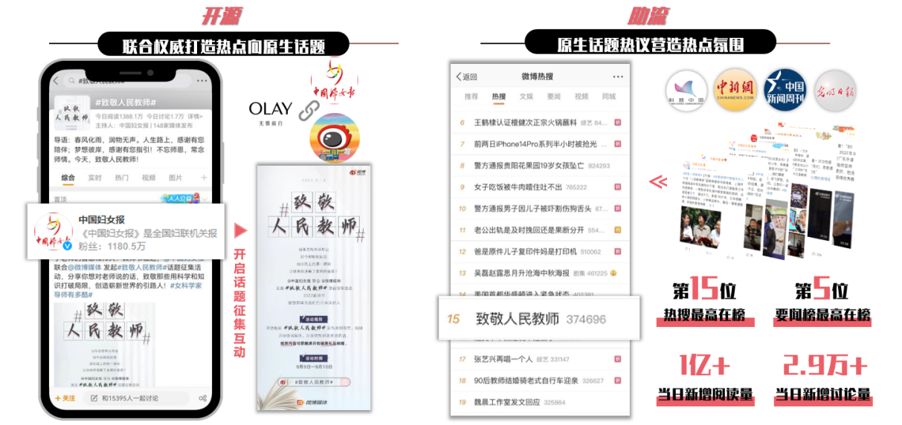
- 热点内容承接——
联手央视网发声上线品牌话题，将热点影响承接至品牌内容，引领致敬女科学家导师。
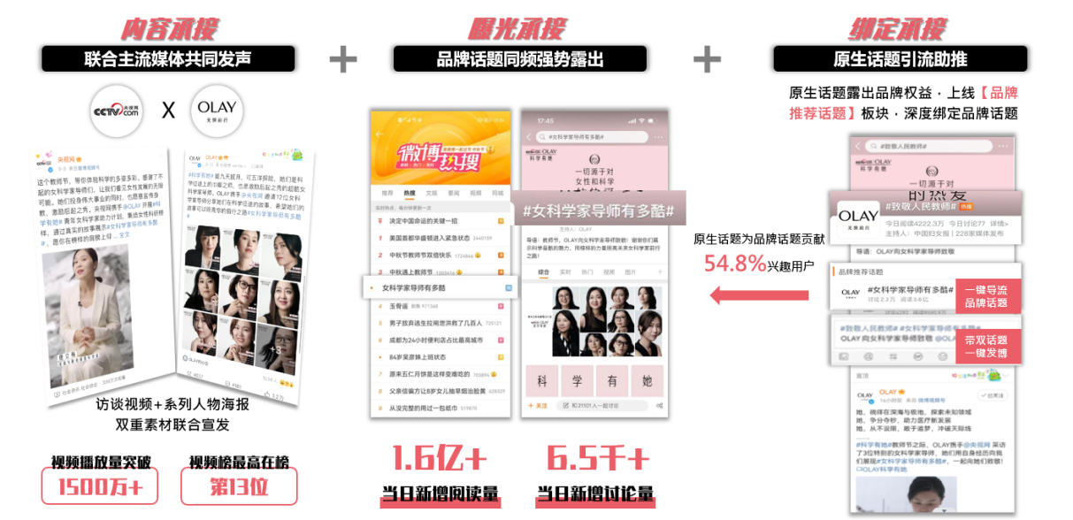
- 多领域同场热议——
从背书到共鸣到破圈，多领域层层发声形成热点场，将热议焦点从教师节引到品牌内容。
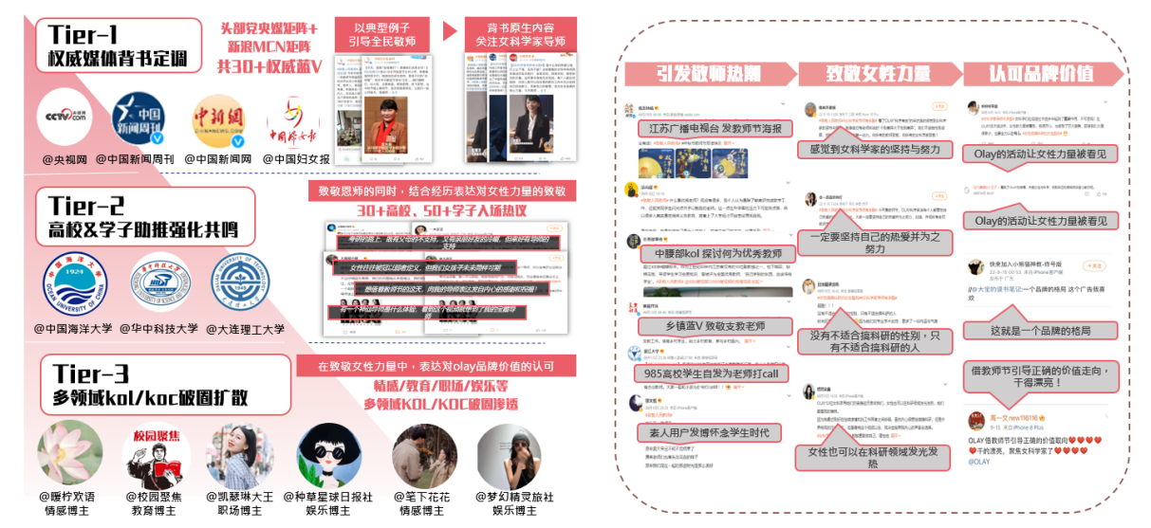
- 媒介多维触达——
媒介矩阵重重拦截用户视线，推动品牌内容高效触达目标人群，全方位沟通优质潜客。
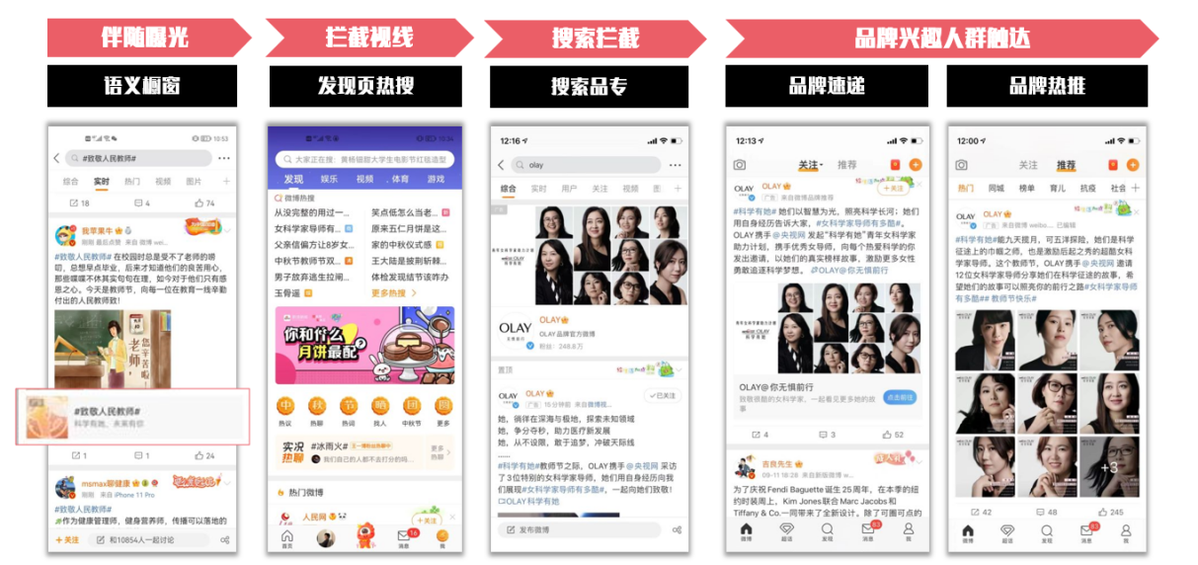
Step2-社交舆论引爆，多维内容产出升华品牌价值
- 二创议题式话题——
具有社会议题属性的话题更易引发广泛、深度的热议，聚焦品牌素材打造原生内容热议场。
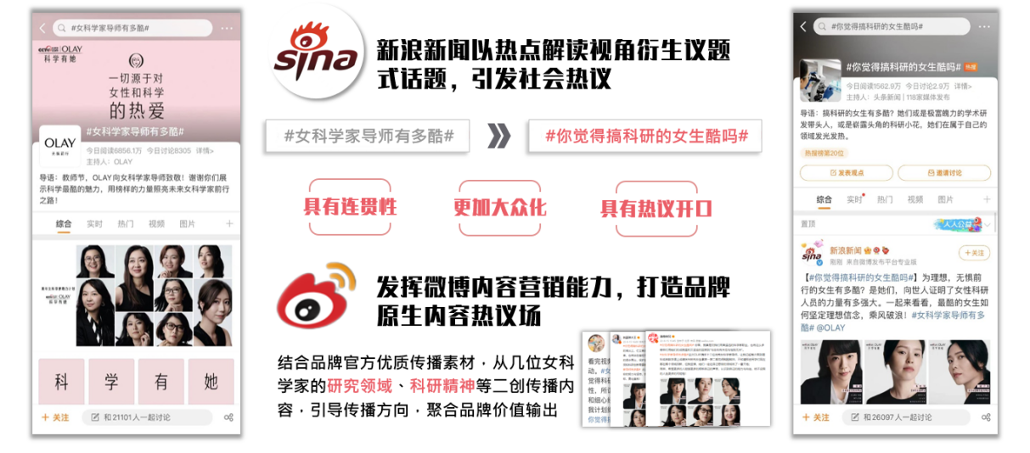
- 打造立体式传播矩阵——
在“议”中碰撞价值观，在“议”中凸显品牌声音，在品牌原生内容热议中强化品牌价值。
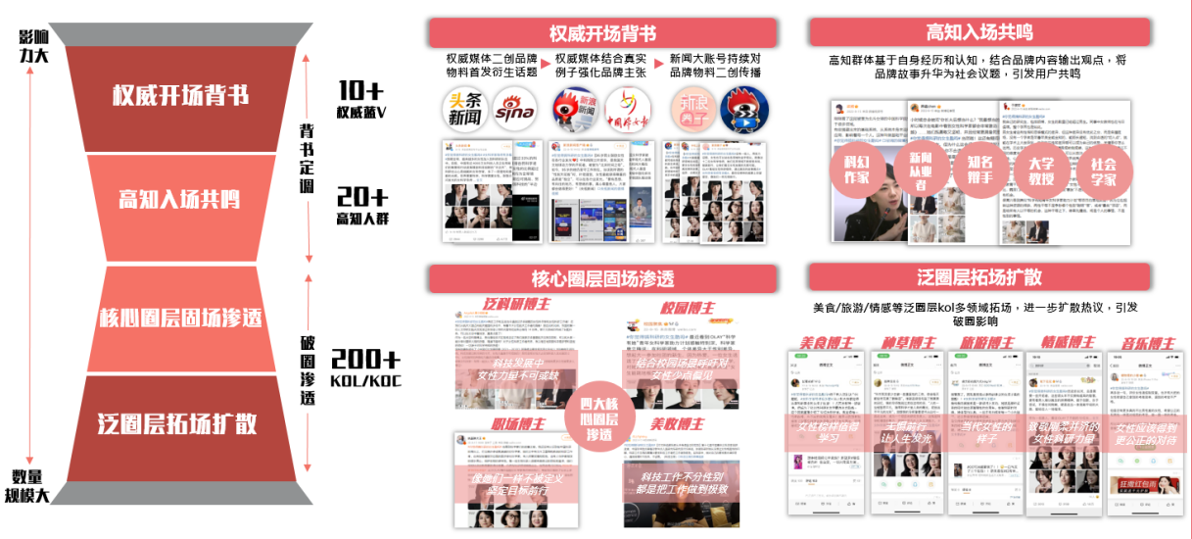
- 形成社会性价值认同——
品牌故事深化为社会议题，引发平台破圈影响，让品牌声音上升为时代价值。
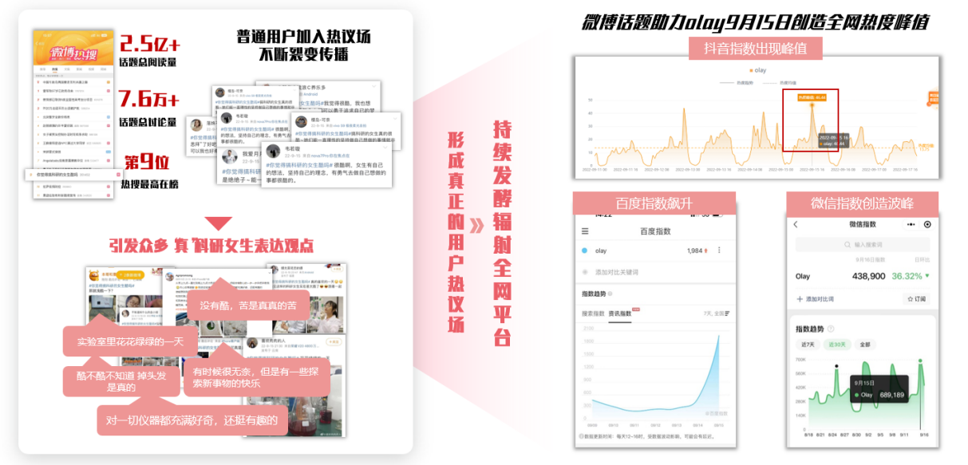
营销效果与市场反馈
1.声量——
科学有她营销期间，品牌视频总播放量超9700万，话题总阅读量超10亿。
2.认知——
品牌词频总数增长达119%，科学有她事件与品牌关联度达93% ；
整体运营话题博文中OLAY、科学有她、女科学家内容占比达41%，有效地强化品牌认知。
3.人群——
同时品牌兴趣人群规模扩容89.16%，有效触达高线高知青年女性群体关注讨论 。
4.舆情——
OLAY品牌正面舆情提升至99.94%，助力品牌口碑持续优化。
5.热度辐射全网——
运营话题助力品牌声量再创峰值，同期热度发酵辐射全网助力OLAY在微信，百度，抖音等平台声量再达峰值。
